Муниципальные вести

Муниципальные вести МО Табулгинского сельсовета
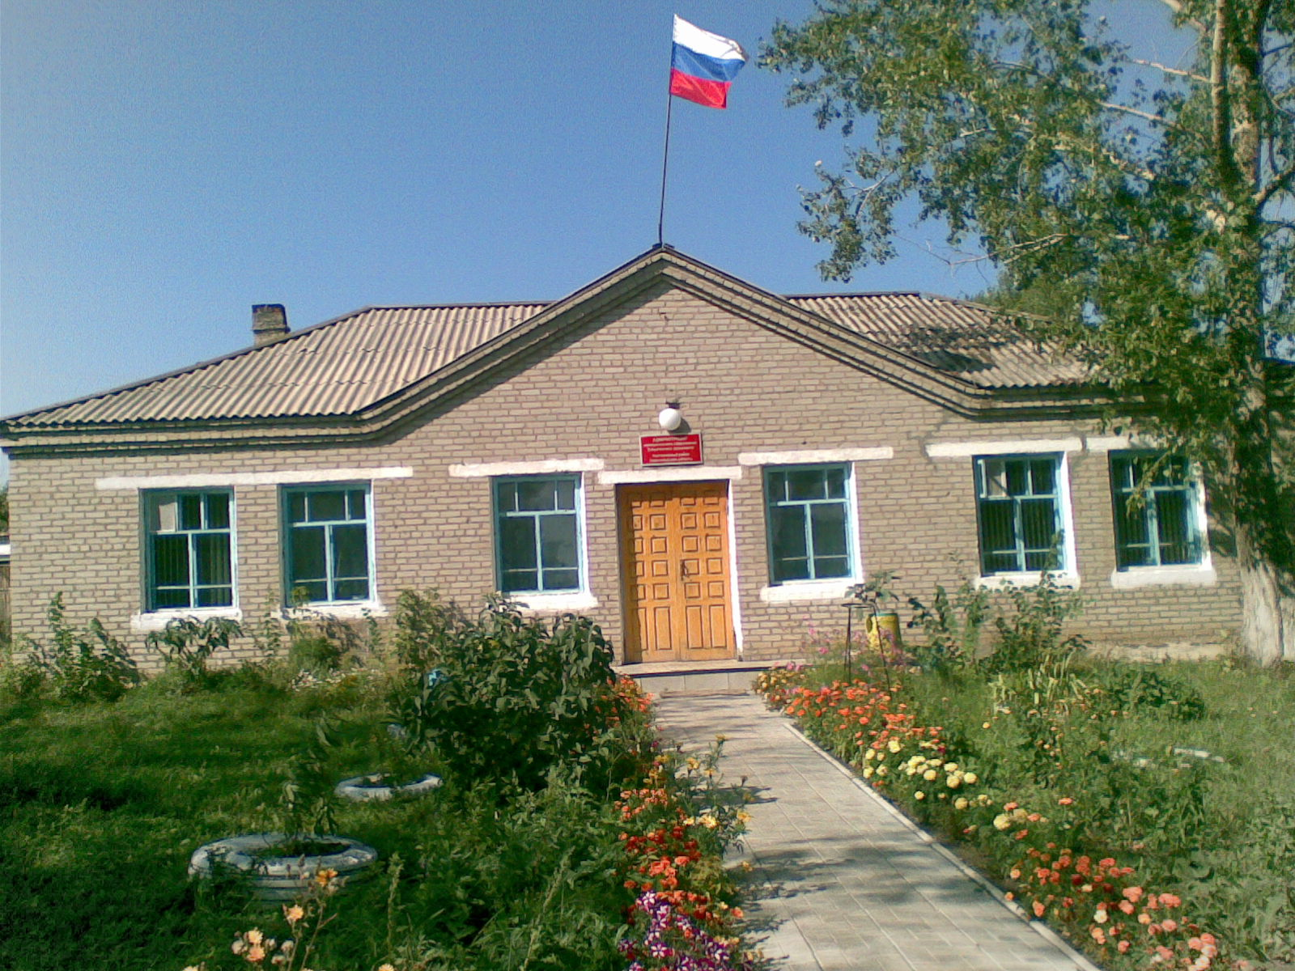
Утвержден Выпуск № 47
27.09.2006 г. от 31.07.2023 г.
восьмой сессией бесплатный
Совета депутатов п. Табулга
Табулгинского ул. Школьная, 38
сельсовета тел. 93-675

Распространяется в библиотеке, на почте, в сельсовете.
Учредитель:  Администрация МО  Табулгинского сельсовета  Чистоозерного района  Новосибирской области | Наш адрес: 632710. Новосибирская область Чистоозерный район п.Табулга ул.Школьная 38  телефон 8(38368) 93-675  Редактор: Тилипенко П.П.  Ответственный секретарь Степанова Е.Н.  Тираж 50экз.

Какое наказание грозит за дискредитацию
и распространение ложной информации?

На фоне множества недостоверной информации, распространяемой как гражданами, так и СМИ о действиях Вооруженных Сил РФ в ходе СВО, в российское законодательство внесены изменения, устанавливающие ответственность за дискредитацию и распространение ложной информации об использовании Вооруженных Сил Российской Федерации, а также за призывы к введению мер ограничительного характера в отношении Российской Федерации, ее граждан и юридических лиц.
Так, Уголовный кодекс Российской Федерации (далее – УК РФ) дополнен статьей 207.3, предусматривающей ответственность за публичное распространение под видом достоверных сообщений заведомо ложной информации, содержащей данные об использовании Вооруженных Сил Российской Федерации в целях защиты интересов Российской Федерации и ее граждан, поддержания международного мира и безопасности.
Наказание за указанное преступление варьируется от назначения штрафа в размере от 700 тысяч рублей до лишения свободы на срок до 3 лет, а при наличии квалифицирующих признаков (например, совершение преступления лицом с использованием своего служебного положения, либо если совершенные деяния повлекли тяжкие последствия) – лишением свободы на срок до 5 лет.
Вновь введенная в УК РФ статья 280.3 предусматривает ответственность за публичные действия, направленные на дискредитацию использования Вооруженных Сил Российской Федерации в целях защиты интересов Российской Федерации и ее граждан, поддержания международного мира и безопасности, в том числе публичные призывы к воспрепятствованию использования Вооруженных Сил Российской Федерации в указанных целях.
В качестве наказания названная статья предусматривает назначение штрафа от 100 тысяч рублей, принудительные работы на срок до 3 лет, арест до 6 месяцев, либо лишение свободы до 3 лет с лишением права занимать определенные должности или заниматься определенной деятельностью на тот же срок. В случае наступления тяжких последствий, перечисленных в части 2 стать 280.3, наказание за совершенное преступление предусматривает лишение свободы на срок до 5 лет.
Вместе с тем, стоит отметить, что наступление уголовной ответственности по части 1 статьи 280.3 УК РФ возможно только в том случае, если ранее лицо уже было привлечено к административной ответственности за аналогичное деяние в течение одного года.
Административная ответственность за такое деяние предусмотрена статьей 20.3.3 Кодекса об административных правонарушениях Российской Федерации (далее – КоАП РФ). За совершение рассматриваемого административного правонарушения грозит ответственность в виде штрафа от 30 до 100 тысяч рублей для граждан, от 100 до 300 тысяч рублей – для должностных лиц, от 300 тысяч до 1 млн. рублей – для юридических лиц.
Кроме того, вводится ответственность граждан Российской Федерации и российских юридических лиц за призывы к осуществлению иностранным государством, государственным объединением и (или) союзом и (или) государственным (межгосударственным) учреждением иностранного государства или государственного объединения и (или) союза мер ограничительного характера, выражающихся во введении или в продлении политических или экономических санкций в отношении Российской Федерации, граждан Российской Федерации или российских юридических лиц.
За впервые совершенное правонарушение статьей 20.3.4 КоАП РФ предусмотрена ответственность в виде штрафа от 30 до 50 тысяч рублей для граждан, от 100 до 200 тысяч рублей – для должностных лиц, и от 300 до 500 тысяч рублей – для юридических лиц.
В случае, если в течение года после привлечения к административной ответственности по ст. 20.3.4 КоАП РФ гражданин совершит аналогичное деяние, ему грозит уголовная ответственность по статье 284.2 УК РФ, предусматривающая как наказание штрафа в размере до 500 тысяч рублей, так и лишение свободы на срок до 3 лет.

